福田汽车2017年“从社会学习福田”活动方案
一、活动背景
“从社会学习福田”作为整个新员工培养的第一阶段，充分利用了高校毕业生入职前的空档期，由企业提前进行培训干预，引导新员工充分了解企业，提升各方面能力。福田汽车“五步成才”培养模式具体如下：
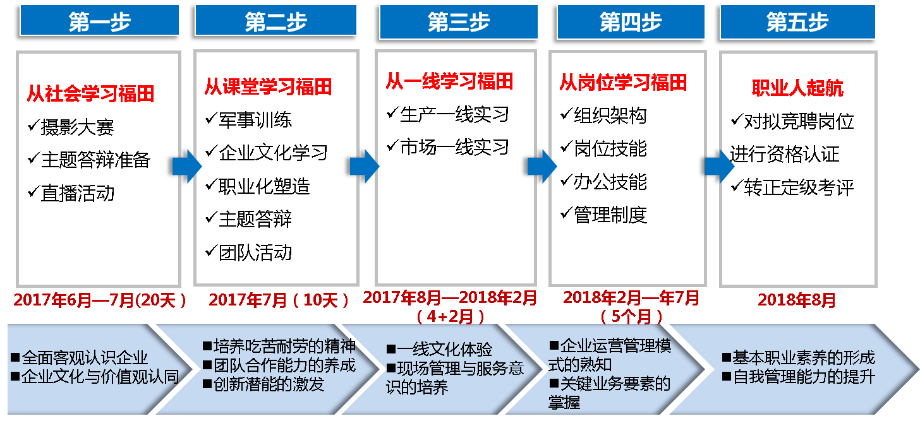
- 福田汽车新员工入职培训“五步成才”培养模式
二、活动目标
- 全面客观了解企业。通过对品牌、产品、售口服务与消费者口碑的了解，对企业有初步感知；
- 培养实践与创新精神。通过多种形式的活动充分展示出新员工良好的精神风貌；
- 提高职业化水平。通过不同形式的活动设计，提升新员工办公基本技能、问题分析与解决的能力；
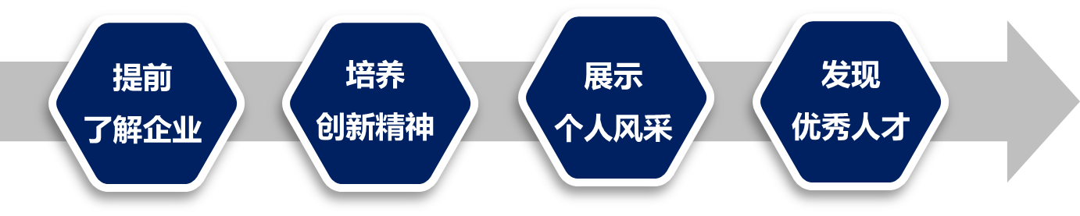

三、活动内容
【个人作业】
活动一：带着福田汽车去旅行（必修）
又是一年毕业时，毕业是一种离愁，带走了我们的思念，毕业是一种不舍，将我们的友情变成追忆。然而毕业又是一种成长，它将我们带上新的征途，走进福田汽车的大家庭。在进入福田之前，毕业旅行应该是大家“毕业必做十件事”里面必不可少的一项，旅行最重要的当然是拍各种美美的照片啦，在大家行走在全世界的旅程中，希望也有我们的陪伴。
模式一：请大家手绘或者打印一张福田logo钻石标，并在旁边写上你想对自己说的一句话，可以是你的梦想、你对福田汽车的祝愿或者是对十年后的自己期望等等，然后在旅途中拿着这张“福田logo钻石标+你想说的一句话”拍一张照片，背景要求是国内外的名川大河、地标建筑等。可以是钻石标与鼓浪屿、长城、喜马拉雅山的合影，也可以是你用任何姿势拿着钻石标的照片，形式不限～每一张照片，请附上200-400字的与这张照片相关的小故事，我们想听听这张照片的由来，以及拍摄过程中有意思的片段。（附件二为钻石标图片）
模式二：在大自然中、在高速路上、在平原上、在山地里，福田汽车南征北战的身影是否带给你震撼的力量，有没有遇到充满爱与感动的故事？在路上，总会看到不一样的风景，总会碰到不一样的故事。请以“在路上”为主题，在旅程中寻找福田汽车，并用镜头进行记录。同样，每张照片附上200-400字的与这张照片相关的小故事。
请大家自由选择模式一与模式二的其中一种，我们将从摄影的艺术、视角、故事与角度，对大家的作品进行评判。具体提交内容形式如下：
【活动要求】
- 一张大小在2MB以上的照片。
- 主题、拍摄时间、拍摄地点、作者姓名、单位、联系电话、400字的照片描述。
- 照片及文字用word展现，照片在上文字在下，题目自拟。

活动二：直播2017（选修）
春风十里，不如直播一场，看了太多明星、网红们的直播，有没有想过自己也来一次直播，编剧是你、导演是你、摄像是你、主演可以是你、可以是福田汽车、也可以是福田汽车的用户。来公司之前，展示你自己，展示福田汽车，讲述你和福田汽车的故事。
请围绕福田汽车做一次直播:
主题一：福田汽车的科普（如：福田汽车发展历程、品牌、产品）
主题二：在4s店全方位感受福田汽车的直播
主题三：“Your Foton Dream”的一场英语演说
主题四：跟拍福田汽车司机师傅的日常
我们都在“一直播”等着你！
【活动要求】
- 在“一直播”平台创建账号，带话题#福田2017新员工#，做一场20分钟的直播。
- 做完直播后，请保留直播内容，以便我们后期观看及评判。
- 创建word文档，写下你的一直播账号名称、ID号码、直播的主题、直播的时间、直播的时长、并附上直播过程中的截图和你个人主页下回放界面的截图。以作为存档。
- 请不要在直播过程中有任何过激及不当的言辞，拍摄过程中请注意安全。
- “直播2017”为选做任务，完成者可获得额外5分加分，入选作品优秀可获10分，用于综合培训期间评选2017福田优秀新员工，入选优秀新员工者将有现金激励。

【团体作业】
活动三：主题答辩（必修）
主题答辩是历年新员工综合培训的传统项目，也是闭营汇报的重头戏。大家结合自己的专长及校内所学，确定主题，围绕主题做一系列的研究与延伸，最后以团队的形式进行展现。往年较好的作品有“营销蓝海，赢在网络时代——大型农场建设及其相关产业发展中巨大的利润空间”、“让长头重卡复兴——金融创新机制研究”。答辩的展现形式也是多样的，包括汇报展示、辩论会、双人演讲、小品和音乐剧。
阶段一：准备阶段（入职培训前）
分组后确定主题、搜集资料、围绕课题做初步策划、明确大纲、核心内容、创新亮点。准备初赛汇报内容，3分钟的陈述内容，无需ppt展示。
阶段二：初赛（综合培训期间）
每组选拔1-3人进行内容陈述，陈述时间三分钟，陈述内容包括：课题设置意义、概括性要点、创新点等。选拔6组进入决赛，评价标准：1、课题内容是否具有实际意义。2、主要观点是否思路清晰、有创意。
阶段三：决赛（综合培训期间）
进入决赛的6支队伍，在综合培训期间准备决赛内容与答辩相关知识、PPT等，于闭营仪式上进行答辩，汇报形式不限，每队15分钟，其中团队陈述10分钟，评委提问5分钟。决赛将评选出一等奖1组，二等奖2组，三等奖3组。
【活动要求】
1、事业部在综合培训前将本事业部新员工按20人/队分好队，定本组组名、组长及答辩主题。（20人以下事业部以本事业部为一组）
2、事业部为新员工提供合理的资源支持，并为每组配一名导师，对新员工提供辅导。
3、新员工在综合培训前经过组内20名成员讨论后，提报课题答辩说明（附件3）给事业部，内容包括课题设置意义、课题要点、内容创新。以小组为单位，组长提交一份。

四、提交要求
- 提交时间：
7月1日之前提交至各事业部人力资源部培训主管
- 提交格式
将电子版作品以附件形式发送至各事业部邮箱，要求如下：
- Word版文档统一使用宋体，标题字号为三号，正文字体为小四，行间距1.5，页边距上下2.54CM，左右1.91CM，首行缩进2字符；
- 所有作品需在首页写明个人信息，包括姓名、事业部、联系方式（抬头请使用附件一的模板）
- 命名方式：
请将作品通过电子邮件发送，邮件主题按照以下格式命名：
活动一：《“带着福田logo去旅行”+XXX（主题）+事业部名称+姓名》
活动二：《“直播2017”+XXX（主题）+事业部名称+姓名》
活动三：《“主题答辩”+XXX（主题）+事业部名称+组名》（以组为单位，组长提交）
五、评选与奖励
- 评选方式：
事业部（初选）+集团人力资源部（终选）。具体如下：
- 由各事业部从每项活动中评选出10%优秀作品；
- 由集团总部培训部组织评审委员会进行专项评审；
- 活动激励：
1）个人活动各评出一、二、三等奖，获奖选手将获得荣誉证书，在集团内通报表扬；且在综合培训期间评选优秀新员工时获得额外加分，入选优秀新员工者将有现金奖励。
2）未按要求提交活动作品（共3份作业，必做2份，选做1份）的新员工取消综合培训评选优秀新员工资格，小组作业组长未提交视为全组未提交；
- 优秀作品有机会入选2017年福田汽车新员工优秀作品集。
六、活动成果应用
- 宣传展示
- 媒介传播：获奖作品将通过平面、电子媒体等传播平台进行展示，传播优秀成果，展现新员工风采；
- 招聘宣讲：获奖作品将作为集团校园招聘宣讲材料在全国范围进行宣传展示，增加企业吸引力；
- 素材收集
获奖调研报告将统一反馈至相关业务部门作为第一手资料进行知识储备与沉淀；
- 发现人才
获奖作品将反馈给集团相关领导作参考，帮助企业发现优秀人才；

注：请通过微信公众号搜索关键字“启航福田”或扫描下方的二维码，关注福田汽车新员工入职培训微信号，新员工培训相关信息（包括培训安排、活动要求等）将通过该账号进行推送，敬请关注！
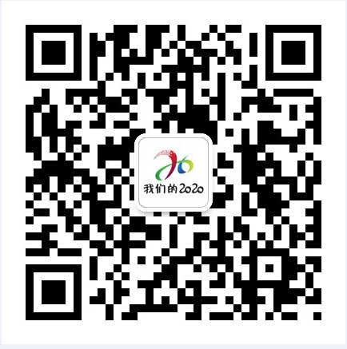

附件一：

姓名 |  | 所在单位
联系方式 |  | 作品名称
作品题目
正文……

附件二：


附件三：
福田汽车2017年新员工入职综合培训课题答辩提报说明
组别 |  |  | 组名 |  |  | 题目
序号 | 组长 | 2 | 3 | 4 | 5 | 6 | 7 | 8 | 9 | 10
姓名
（事业部）
序号 | 11 | 12 | 13 | 14 | 15 | 16 | 17 | 18 | 19 | 20
姓名
（事业部）
课题设置意义
课题要点
内容创新点
注： | 组长联系方式：

